תוכנית מחקר מספר: 870-1640-19.
בדיקה ואבחון טיפולים מקומיים מעשיים וסביבתיים בזבל המדרכים ברפת החלב
Examination and diagnosis of practical local and environmental treatments to treat the manure from the cow’s shade.

מבוא:
הדרישות הסביבתיות בטיפול בפרש בע"ח בכלל ובפרש פרות החלב בפרט, מחייבת אותנו להתמודדויות חדשות בנושא הטיפול בזבל הפרות. זבל המדרכים הרטוב, שנע בין 80% ל 90% מים, מהווה את הבעיה העיקרית ומחייב השקעת זמן ומחשבה על אופן טיפולו. על פי נתונים שפורסמו ע"י המשרד להגנת הסביבה בתחילת הדרך, ולאחרונה נבחנו ונבדקו שוב ע"י סטיבן רוזן משה"מ, מפרישה הפרה כ-62 ק"ג חומר רטוב (ח"ר) ביום - צואה ושתן, שמכילים כ-10% חומר יבש.
הטיפול בשפכי רפת ופתרון הקצה להם מהווה נטל כבד על הרפת - נושא זה היה גורם מרכזי בתכנון הרפורמה בענף החלב. שפכים אלה גורמים לבעיות רבות במטשי"ם ובמאגרי ההשקיה אליהם הם מגיעים, ולעתים אף גורמים לנזקים ומונעים את השימוש בקולחים להשקיה. גם לאחר השלמת הרפורמה בענף החלב מוצאות רוב הרפתות בארץ קשיים במציאת פתרון סביר לטיפול בשפכיהן, גם אם מדובר בפתרון קצה שאושר במסגרת הרפורמה.
בבדיקה ב- 12 רפתות נמצא כי שפיעת השפכים לחולבת ביממה היא בממוצע 156 ליטר (השוני בין הרפתות הוא רב, וברפתות שונות הכמות נעה בין 40 ל- 380 ליטר שפכים לחולבת ביממה). משמעות נתון זה היא שרפת המונה 300 חולבות מייצרת 50-60 מ"ק שפכים ביממה. כאמור, שפכים אלה קשים לטיפול. ריכוז הצח"ב בשפכי מכון חליבה הוא כ- 3,000 מג"ל, לעומת 250-300 מג"ל בשפכים ביתיים, כלומר, העומס האורגני בשפכים אלה גבוה פי 10 מהעומס האורגני בשפכים הביתיים. עד היום אין פתרון שלם לטיפול בשפכי רפת, וברוב המקרים מוהלים אותם, לאחר טיפול קדם, בשפכים ביתיים. במקרים אחרים קולטים את השפכים במאגרים או מפזרים אותם בשטחים חקלאיים, ובפועל "מעבירים" את הבעיה הלאה.
גם אם נתעלם מהבעייתיות של הרכב השפכים, עלות טיפול עומס אורגני הגבוה פי 10-20 מהעומס המקובל גבוה בהתאם – 10-20 ₪ למ"ק. יש לציין שגם שילובם במאגרי השקיה גורם נזק ניכר, ומגביל את סוג הגידולים אותם ניתן להשקות ממאגרים אלו. בהנחה שעלות הטיפול בשפכי רפת במטב"ח היא העלות האלטרנטיבית, מדובר בכ- 500 ₪ לחולבת בשנה ובכ- 150,000 ₪ לרפת המונה 300 חולבות. בנוסף, יש לציין שגם למתקני המטב"ח אין פתרון לנוזל בסוף התהליך("מי נטל").
במצב כזה ברור שכל הפחתה בנפח השפכים היוצא ממערכת הרפת תקטין במידה ניכרת את הנזק הסביבתי ואת עלויות הטיפול בשפכים אלה. עובדה לכך היא שכמעט כל הרפתות כיום בארץ עברו לממשקים יבשים כמו סככה מרחבית (ללא מדרכים) וסככה כוללת (כולל מדרכים), כך שמקור השפכים היחידי הנו מחצר ההמתנה ומכון החליבה.
בשנים האחרונות נדרשת התייחסות רבה לפתרון בעיות הזבל הקיימות ברפת החלב בישראל ולאופן פיזורו בשטחים החקלאיים. ע"פ תנאי המשרד להגנת הסביבה לרישיון עסק לרפת החלב , מותר לפזר בשדות רק זבל מטופל ולרבות ע"י קילטור, קומפוסטציה או מתקן עיכול אנ-אירובי. פינוי הזבל לאתר קומפוסט והטיפול בו בטרם יפוזר בשדות כרוך בעלות גבוהה. מסיבה זו השימוש בקומפוסט בגידולי השדה קטן מאוד וגם המגדלים בארץ חוששים משימוש נרחב בזבל רפתות לא מעובד לגידול מספוא. זאת מהסיבות הבאות:
1. חשש מאילוח של השדה בפתוגנים ועשבי בר זרים אשר מקורם בזבל - קיים בליבם החשש כי לאורך זמן אלה עלולים לפגוע ביבול ובאיכות של המספוא.
2. חשש מהמלחת הקרקע בעקבות השימוש בזבל. בעקבות הצטברות מלחים וחנקות קיים חשש כי פוריות הקרקע תיפגע, ובהמשך ייפגע גם יבול ואיכות השחת.
במציאות שתוארה יש יתרון ברור לרפתות אשר ימצאו פתרון לבעיית השפכים שלהן בתחומי הרפת ויוציאו את עודפי הזבל כדשן מוצק המותר בשימוש בחקלאות.
בניסוי שערכנו ברפת הרדוף, " הרטבת מרבצים על – ידי זבל נוזלי לצורך הקטנת נפח השפכים היוצאים מהרפת", בשנת 2011-2012 בדקנו את האפשרות להצניע את שפכי הרפת על גבי שטח הרביצה. (העבודה הוצגה בכנס מדעי הבקר בשנת 2012, וכמו כן פורסמה בעיתונות המקצועית).
בעבודה זו הראנו כי ניתן להקטין בצורה משמעותית את נפח השפכים המופנים למטש"ים וכי המרבץ הינו מצע בעל כושר ספיגה גדול מאוד. למרות זאת, רובן המכריע של הרפתות אינו מאמץ את השיטה והסיבות לכך ברורות ומובנות. זאת מאחר ויישום השיטה מחייב התארגנות במתקן עצמו: שטח מחייה גדול לפרה, תוספת עבודה, תשומת לב לבריאות העדר, ולוחות זמנים קשיחים של פיזור השפכים וקלטור במועדי החליבה. כמו כן, עבודה זו לא בחנה את הצנעת השפכים בזמן פיזורם ולכן לא הורידה את מפגעי הריח. עבודה זו הראתה שניתן לפזר כ 5 ליטר למטר מרובע של שפכים מבלי לפגוע באיכות המרבץ. עבודה נוספת שנעשתה בשדה אליהו ובחנה את פיזור השפכים במרבץ חיצוני ללא פרות מצאה שניתן לפזר כ 9 ליטר למטר מרובע של שפכים ללא פגיעה באיכות הקרקע.

מטרות המחקר
לבחון את אפשרות הצנעת הזבל הרטוב בתוך מרבץ הפרות. אנו נבחן כמה ליטר למטר מרובע של זבל מדרך ניתן לפזר בשיטה זו ללא פגיעה באיכות המרבץ ובבריאות הפרות. ולקבל זבל "מטופל" ע"י קלטור.
שיטות העבודה:
הניסוי התבצע ברפת חוף השרון במהלך חודש ינואר 2021. לצורך הניסוי לקחנו כ 6 סככות של פרות בתחלובות דומות (3 סככות של מבכירות ו3 סככות של בוגרות). הטיפולים שנעשו בכל סככה מתוארים בטבלה 1. זבל המדרכים נשאב בכל יום על ידי כלי ייעודי מבורות השפכים של הרפת. הזבל הנוזלי פוזר בכל אחת מסככות הניסוי (4 סככות עם טיפול שונה ושתי סככות ביקורת). פעם ביממה. כל סככה חולקה כל סככה חולקה ל 4 מקטעים. מכל מקטע נלקחו 5 דוגמאות משטח פני הקרקע ועוד 5 דוגמאות מעומק של 30 ס"מ. כל סט דוגמאות עורבב לדוגמא מייצגת אחת. כמו כן, נלקחה דוגמא מייצגת לכלל הסככה. הדגימות הועברו למעבדה בנווה יער לקביעת אחוז חומר יבש. בדגימות המייצגות את הסככה נבדקו גם מדדים נוספים מלבד אחוז חומר יבש. כמו כן, נלקחה דגימה מזבל המדרכים הרטוב (החומר שפוזר על ידי המכלית). בנוסף, נבדק מצב המרבץ מבחינת רטיבות כל בוקר לפני פיזור השפכים על פי סולם דירוג של בין 1 (יבש) ל 4 ( רטוב) בכל סככה וכן נבדק ניקיון הפרות באזור הרגלים והעטין ביום הראשון והאחרון לניסוי על פי מדדים מקובלים.
טבלה מספר 1. טיפולי הצנעת הזבל בסככות השונות
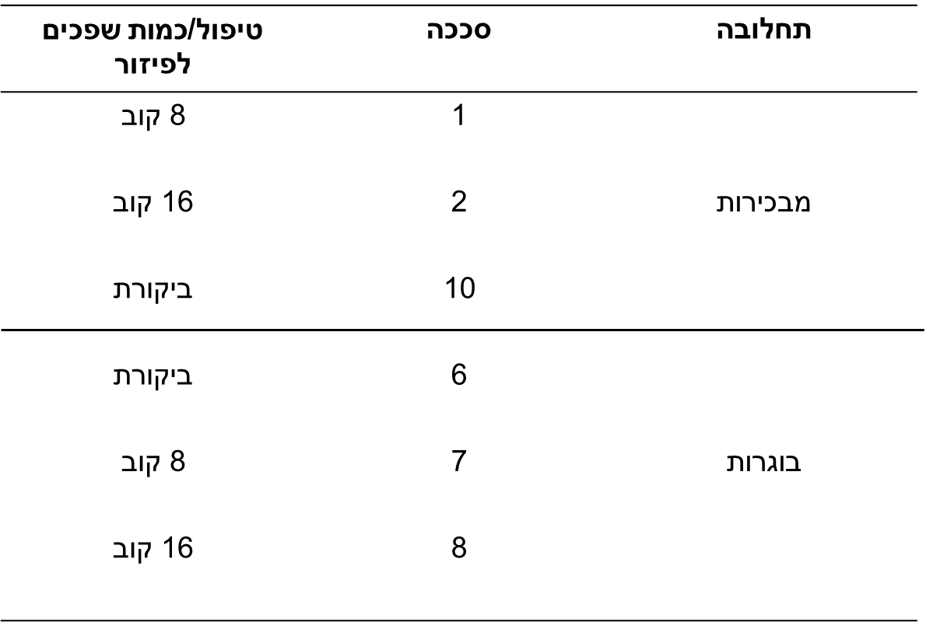
מטרתנו בניסוי זה הייתה להגיע לכמות פיזור של 4 ליטר למטר מרובע ( 8 קוב) מול 8 ליטר למטר מרובע (16 קוב) וזאת לאחר שבעבודות קודמות הצלחנו להגיע לפיזור של כ 5 ליטר למ"ר בתוך הסככה ו ל 9 ליטר ל מ"ר בשדות מחוץ לסככה. בפועל, מכיוון שהניסוי הוצע בשבוע מאוד גשום הסתפקנו במנה א של 16 קוב רק ביום אחד ואילו בשאר הימים נתנו 8 קוב. אנו נבצע את הניסוי הזה שוב במהלך חודשי הקיץ ובו אנו מאמינים לא תהיה בעיה לפזר גם 16 קוב ( כ 8 ליטר למטר מרובע).

תוצאות:
סככות המבכירות: אחוז החומר היבש כפי שנמדד בסככות השונות ובעומקים השונים לאורך הניסוי מתואר בגרף מספר 1.
גרף מספר 1: אחוז חומר יבש בסככות הטיפול מול סככת הביקורת
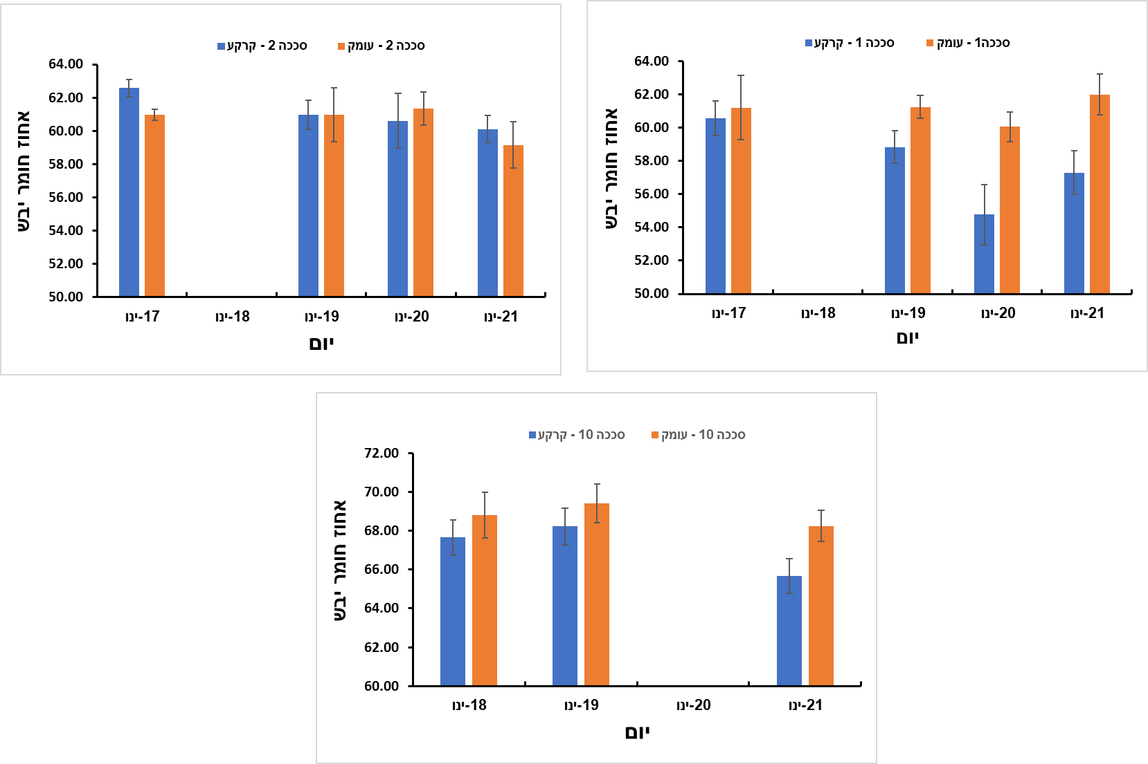
מגרף מספר 1 ניתן לראות שאחוז החומר היבש נע בין 55 ל 60% ללא הבדל ניכר בין סככות הטיפול השונות. כאשר מסתכלים באופן מעמיק יותר ניתן לראות בעיקר בסככה 1 את ההבדלים בין דיגום מפני הקרקע לבין דיגום מעומק של כ 30 ס"מ. ניתן להבחין בירידת אחוזי החומר היבש בדיגום פני הקרקע לעומת חוסר שינוי בעומק הקרקע. כמו כן, ניתן לראות הבדל באחוז החומר היבש בין יום תחילת הניסוי לבין הימים האחרים בעיקר כאשר משווים את הערכים מפני הקרקע. מצד שני, כאשר מסתכלים על קבוצת הביקורת (סככה 10) בהשוואה לסככות הטיפול רואים באופן ברור ערכי חומר יבש גבוהים יותר המגיעים ל כ 68% בפני הקרקע ואף ל 70% בעומק של 30 ס"מ. מצב המרבץ בסככות אלו מבחינת היותו רטוב או יבש כפי שנמדד בתצפית עין מתואר בגרף מספר 2. מהגרף ניתן לראות שאין שינוי גדול בין הימים והממוצע בסככות הטיפול נע סביב 1.5. לעומת זאת סככה 10 ששימשה כביקורת הייתה יבשה מאוד לאורך כל הניסוי וקיבלה ציון מרבץ 1 לכל אורך הניסוי. חשוב לציין שנצפו הבדלים בין המקטעים השונים בסככות הטיפול (כל סככה חולקה ל ארבעה מקטעים) כאשר המקטע אשר פנה דרומה היה בכל הימים רטוב יותר משאר המקטעים.

גרף מספר 2: מצב המרבץ לאורך שבוע הניסוי כפי שנבדק בתצפית עין
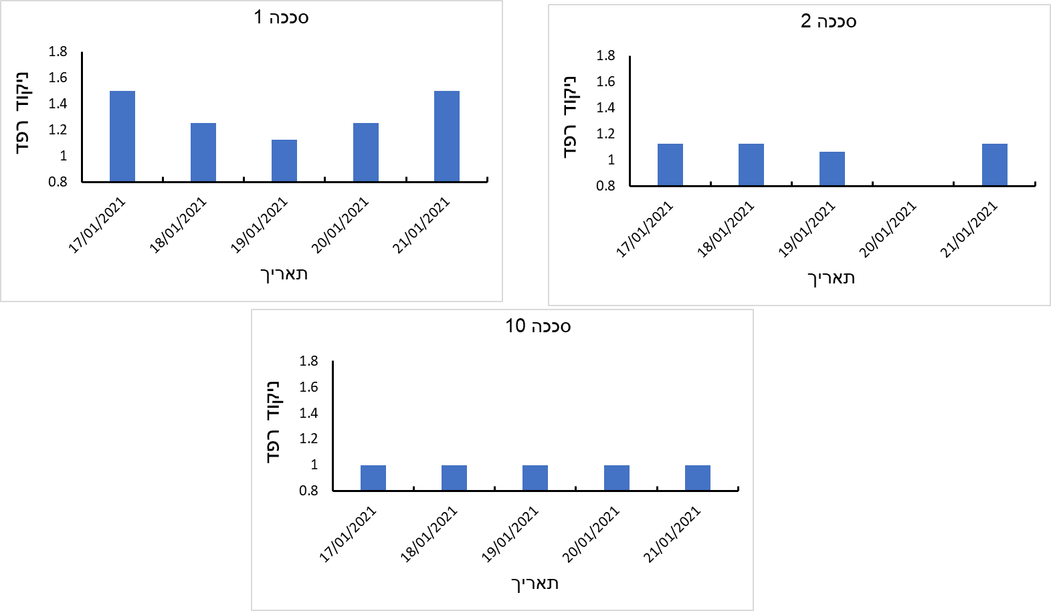
ניקיון הפרות נבחן ביום תחילת הניסוי וביום סיומו. רמת הניקיון נבדקת בסולם של בין 1 ל 4 (1 פרה נקיה ו 4 פרה מלוכלכת) ראה תרשים:
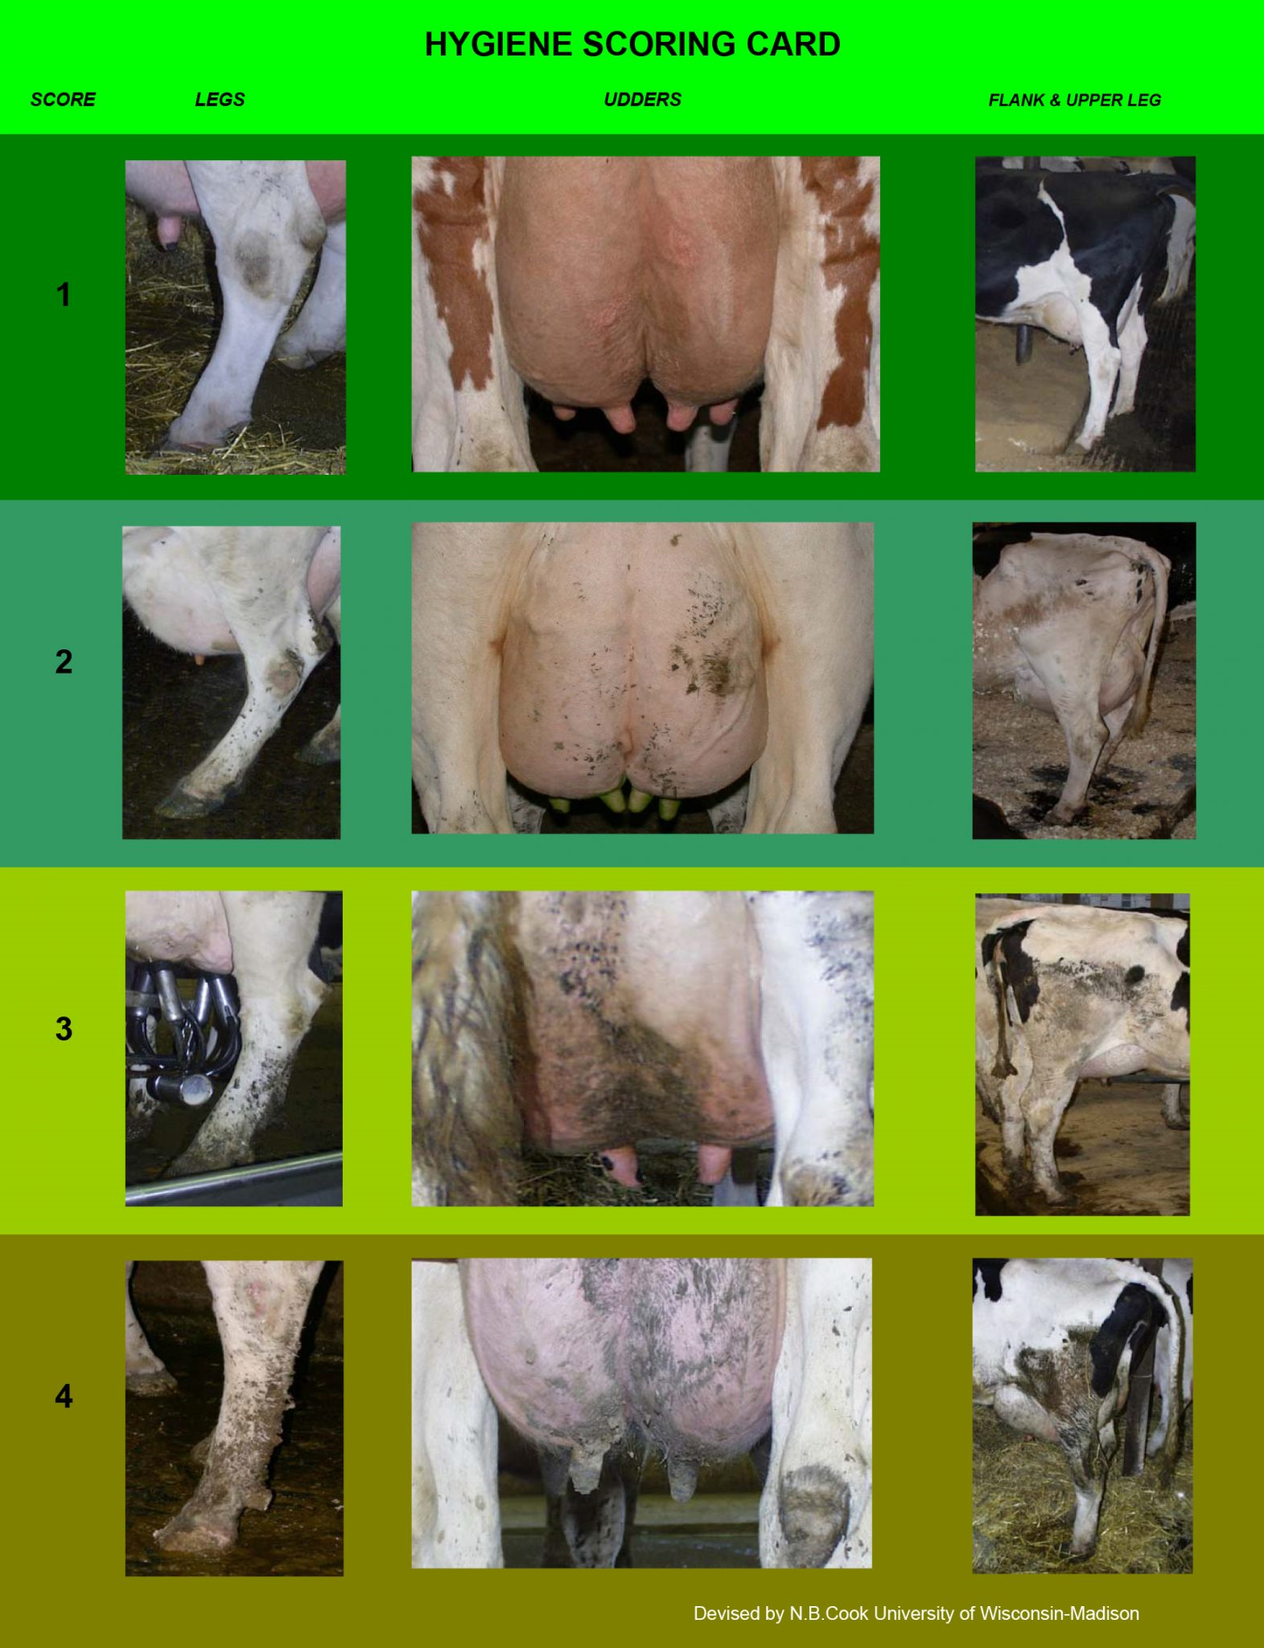

טבלה מספר 2 מציגה את תוצאות הניקיון בקבוצות המבכירות. מכל קבוצה נלקח מדגם מייצג של פרות ונבדקה רמת הניקיון שלהן כמתואר בתרשים. ניתן לראות מהטבלה שמספר הפרות עם רמת ניקיון 3 הינו הגבוה ביותר אך אינו שונה בין
טבלה מספר 2: דרגת הניקיון לאורך הניסוי בקבוצת הביקורת והטיפול
יום הבדיקה | סככה/ציון | 1 | 2 | 3 | 4
17/01/2021 | 1 | 0 | 4 | 5 | 2
 | 2 | 0 | 3 | 7 | 2
 | 10 | 0 | 2 | 8 | 2
21/01/2021 | 1 | 0 | 3 | 6 | 4
 | 2 | 0 | 3 | 6 | 5
 | 10 | 0 | 4 | 5 | 5

סככות הבוגרות: אחוז החומר היבש כפי שנמדד בסככות השונות ובעומקים השונים לאורך הניסוי מתואר בגרף מספר 3.
גרף מספר 3: אחוז חומר יבש בסככות הטיפול מול סככת הביקורת
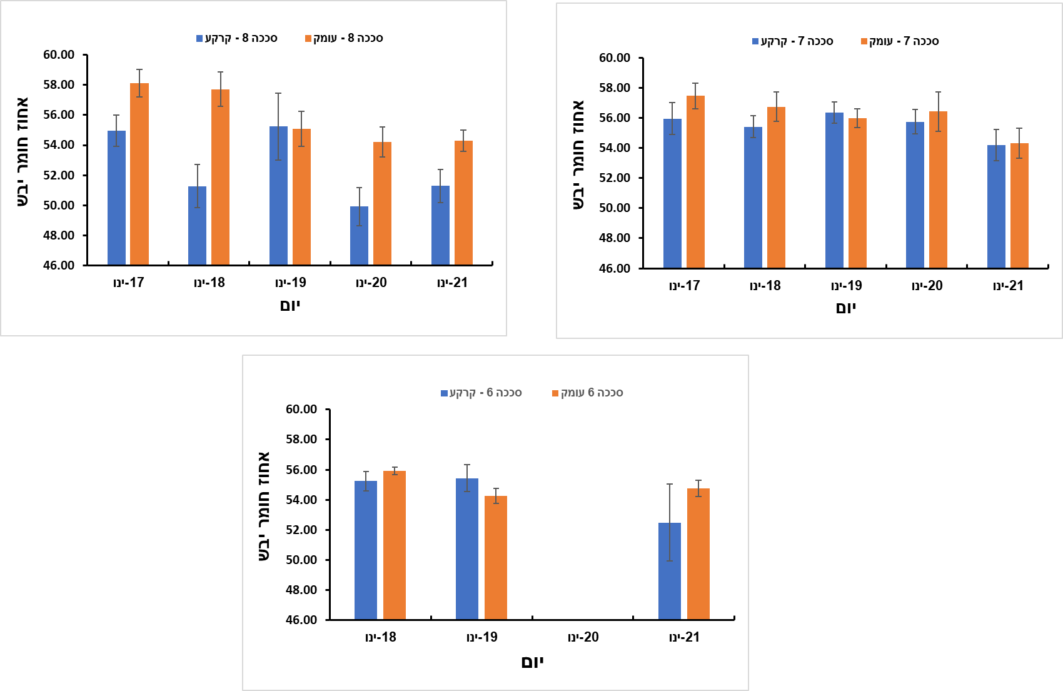
מגרף מספר 3 ניתן לראות שאחוז החומר היבש נע בין 50 ל 60% ללא הבדל ניכר בין סככות הטיפול השונות. כאשר מסתכלים באופן מעמיק יותר ניתן לראות בעיקר בסככה 8 את ההבדלים בין דיגום מפני הקרקע לבין דיגום מעומק של כ 30 ס"מ. ניתן להבחין בירידת אחוזי החומר היבש בדיגום פני הקרקע וכן בדיגום עומק בעיקר בסככה 8. לא נמצאו שינויים גדולים באחוזי החומר היבש בין הימים בסככת הביקורת (6) ובסככה עם מינון השפכים הנמוך (7), לעומת זאת סככה 8 בה ניתן מינון גבוה הראתה ירידה באחוזי חומר יבש לאורך הניסוי הן במדידה על פני הקרקע והן במדידה בעומק של 30 ס"מ . לא נמצא הבדל מובהק ביחס לקבוצת הביקורת בה לא הוכנסו שפכים. יתכן והעובדה שהיה שבוע גשום השפיעה על אחוזי החומר היבש לשלילה גם בסככת הביקורת. מצב המרבץ בסככות אלו מבחינת היותו רטוב או יבש כפי שנמדד בתצפית עין מתואר בגרף מספר 4. מהגרף ניתן לראות שאין שינוי גדול בין הימים והממוצע בסככות הטיפול והביקורת נע סביב 1.5. חשוב לציין שנצפו הבדלים בין המקטעים השונים (כל סככה חולקה ל ארבעה מקטעים) כאשר המקטע אשר פנה דרומה היה בכל הימים רטוב יותר משאר המקטעים.
גרף מספר 4: מצב המרבץ לאורך שבוע הניסוי כפי שנבדק בתצפית עין
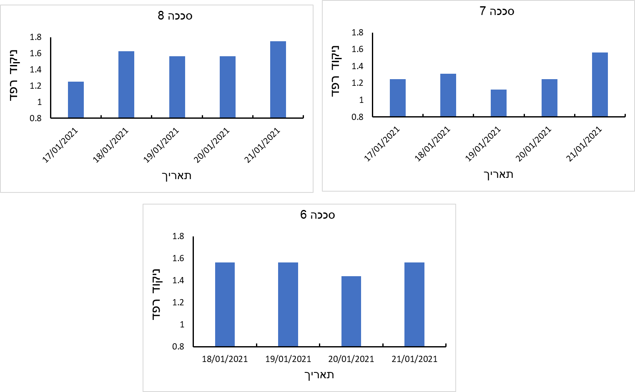
טבלה מספר 3 מציגה את תוצאות הניקיון בקבוצות המבכירות. מכל קבוצה נלקח מדגם מייצג של פרות ונבדקה רמת הניקיון שלהן כמתואר בתרשים. ניתן לראות מהטבלה שמספר הפרות עם רמת ניקיון נמוכה יותר (מספר גבוה יותר) אומנם עולה עם הימשכות הניסוי אך אינו שונה בין קבוצת הביקורת לקבוצות הטיפול.
טבלה מספר 3: דרגת הניקיון לאורך הניסוי בקבוצת הביקורת והטיפול
יום הבדיקה | סככה/ציון | 1 | 2 | 3 | 4
17/01/2021 | 6 | 0 | 2 | 7 | 3
 | 7 | 0 | 3 | 5 | 4
 | 8 | 0 | 2 | 4 | 6
21/01/2021 | 6 | 0 | 5 | 9 | 3
 | 7 | 0 | 4 | 8 | 2
 | 8 | 0 | 3 | 7 | 5

סיכום:
בחינה זו של הצנעת השפכים במרבץ הפרות הראתה באופן ברור שלשיטה זו ישנה היתכנות רבה. רטיבות הסככות הן לפי ציון סובייקטיבי והן לפי אחוז החומר היבש במרבץ לא הושפע לרעה. סככות הרביצה נשארו יבשות בדומה לסככות הביקורת. חשוב לציין שתוצאות אלו התקבלו למרות שהניסוי נעשה בעונת החורף תחת שבוע גשום במיוחד. אנו מאמינים שבחינת השיטה בעונת הקיץ תציג תוצאות טובות יותר וכן הפעלתה לאורך זמן תועיל למשק בטיפול בשפכים ואף תוכל להוזיל אותו מאוד.

